**Russe (pavé au grand marnier)**

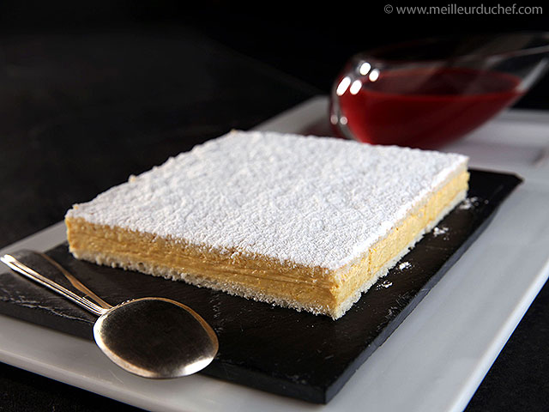

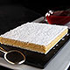 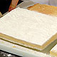 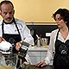

Pour :  6 à 8 personnes

Durée :  2 heures

Difficulté :

Conservez et retrouvez en 1 clic sur MeilleurduChef.com toutes vos recettes préférées du site.

**Ingrédients pour Russe :**

* Fond de russe:
* 125 g de [tant pour tant](http://www.meilleurduchef.com/cgi/mdc/l/fr/boutique/produits/gre-tant_pour_tant_blanchi.html)
* 25 g de farine
* 40 g de lait
* 5 blancs d'œufs
* 25 g de sucre
* [Crème au beurre](http://www.meilleurduchef.com/cgi/mdc/l/fr/recette/creme-beurre.html):
* 4 jaunes d'œufs
* 125 g de sucre
* 125 g de beurre pommade
* [praliné](http://www.meilleurduchef.com/cgi/mdc/l/fr/boutique/produits/gre-praline_favorites_25_amandes_25_noisettes_cacao_barry.html)
* Divers:
* [sucre glace](http://www.meilleurduchef.com/cgi/mdc/l/fr/boutique/produits/gre-sucre_glace_patisserie.html)

**Le Chef a utilisé pour cette recette :**

[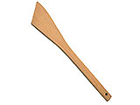Spatule raclette en bois (hètre) 30 cm](http://www.meilleurduchef.com/cgi/mdc/l/fr/boutique/produits/mfr-spatule_bois.html) 2.95 €

[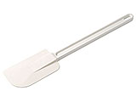Spatule type maryse (35 cm) (R 70°C)](http://www.meilleurduchef.com/cgi/mdc/l/fr/boutique/produits/mfr-maryse_35.html) 6.20 €

[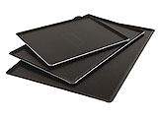Plaque anti-adhésive 40 x 30 cm](http://www.meilleurduchef.com/cgi/mdc/l/fr/boutique/produits/mfr-plaque_anti_adhesif_40_30.html) 22.40 € 18.80 €

[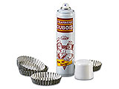Graisse de démoulage en aérosol](http://www.meilleurduchef.com/cgi/mdc/l/fr/boutique/produits/mfr-graisse_demoulage.html) 11.99 €

[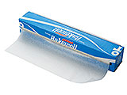Papier sulfurisé en rouleau Bakewell](http://www.meilleurduchef.com/cgi/mdc/l/fr/boutique/produits/mfr-papier_sulfurise.html) 30.90 €

[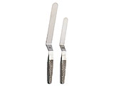Spatule métallique Global coudée 15 cm GS42/6](http://www.meilleurduchef.com/cgi/mdc/l/fr/boutique/produits/mfr-spatule_coudee_global_gs42_6.html) 68.00 €

[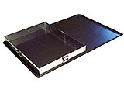Cadre extensible (20 x 15 x ht 4,5 cm)](http://www.meilleurduchef.com/cgi/mdc/l/fr/boutique/produits/mfr-cadre_extensible_200.html) 64.75 €

[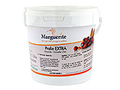Pralin extra, amande - noisette Clair 1 kg](http://www.meilleurduchef.com/cgi/mdc/l/fr/boutique/produits/gre-pralin_extra.html) 21.90 €

[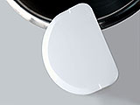Corne racle-tout blanche](http://www.meilleurduchef.com/cgi/mdc/l/fr/boutique/produits/mfe-corne.html) 1.06 €

[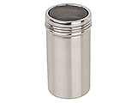Saupoudreuse à tamis inox](http://www.meilleurduchef.com/cgi/mdc/l/fr/boutique/produits/mfe-saupoudreuse_tamis.html) 11.50 €

**Phases techniques de la recette :**

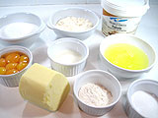

1

Pour réaliser cette recette de russe, commencez par préparer tous les ingrédients.

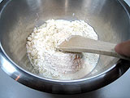

2

Mélanger le tant pour tant, le lait et la farine à l'aide d'une spatule en bois.

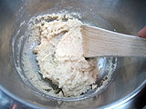

3

On obtient une pâte molle.

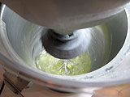

4

Monter les blancs d'œufs en neige avec une pincée de sel.

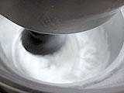

5

Une fois les blancs bien montés...

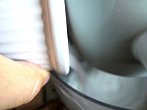

6

...ajouter le sucre en poudre...

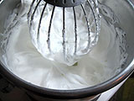

7

...et poursuivre le fouettage pendant une dizaine de minutes afin de bien les serrer.

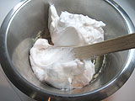

8

Incorporporer 1/5e des blancs dans la pâte précédemment obtenue...

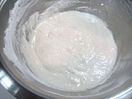

9

...afin de liquéfier la préparation et d'obtenir un mélange homogène.

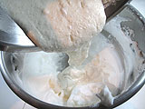

10

Verser le mélange obtenu sur les 4/5e des blancs en neige restants...

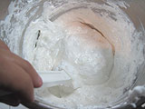

11

...et mélanger délicatement à la maryse.

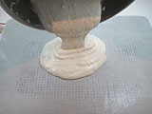

12

Étaler la pâte à russe sur une plaque à pâtisserie (40 x 30 cm) légèrement graissée...

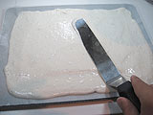

13

...recouverte de papier sulfurisé également légèrement graissé. Aidez-vous avec une spatule métallique coudée.

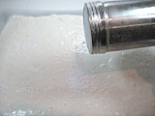

14

Saupoudrer toute la surface du biscuit de sucre glace.

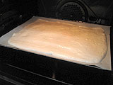

15

Enfourner à four chaud 180°C, pendant 10 minutes.

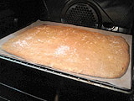

16

Le biscuit doit gonfler et doit rester mœlleux. Pour cela ne pas le cuire trop longtemps.

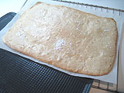

17

Au terme de la cuisson, retirer la plaque du four et laisser refroidir. Le diviser en deux parts égales.

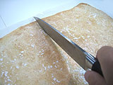

18

Pour faciliter le montage du russe, on peut utiliser un cadre extensible qui permet de s'adapter à la taille du gâteau. Il suffit donc d'ajuster le cadre aux dimensions d'une des 2 moitiés de biscuits.

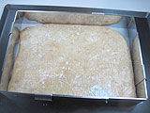

19

Déposer la [crème au beurre](http://www.meilleurduchef.com/cgi/mdc/l/fr/recette/creme-beurre.html) arômatisée au praliné avec une corne. La quantité de praliné dépendra de l'intensité de la saveur de la crème que vous désirez obtenir.

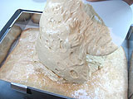

20

L'étaler en une couche fine et régulière.

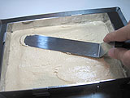

21

Recouvrir avec la seconde moitié de pâte.

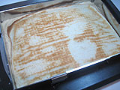

22

Aplatir à la main afin de bien égaliser l'épaisseur.

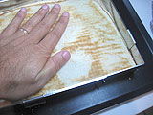

23

Laisser durcir au frais une ou deux heures.

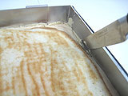

24

Lorsque la crème est bien prise, retirer le cadre extensible en passant une lame de couteau sur tout le pourtour intérieur du cadre.

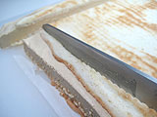

25

Egaliser les bords au couteau scie à entremet...

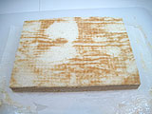

26

...afin d'obtenir un rectangle parfait, sur 3 couches (2 couches de pâte, 1 couche de crème).

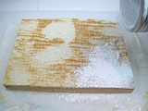

27

Saupoudrer toute la surface...

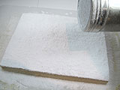

28

...de sucre glace. Dresser sur un plat et réserver au frais jusqu'au moment du service.